

**ESCUELA SUPERIOR POLITÉCNICA DEL LITORAL**

**Facultad de Ingeniería en Electricidad y Computación**

“Estudio del estándar IEC 61850 y su aplicabilidad en la integración del sector eléctrico del Ecuador.”

**TESINA DE SEMINARIO**

Previa a la obtención del Título de:

**INGENIERO EN ELECTRICIDAD ESPECIALIZACION POTENCIA**

Presentada por:

Sergio Daniel Mendoza Holmes

Carlos Andrés Soria Vizcaíno

GUAYAQUIL – ECUADOR

2012

AGRADECIMIENTO

En primer lugar a Dios, quien nos brinda la oportunidad de ser mejores cada día y ha permitido que culminemos con éxito nuestra carrera de pregrado.

También agradecemos a todos aquellos de quienes hemos recibido apoyo, motivación y que nos han ayudado a finalizar la presente tesina: familiares, amigos, profesores y servidores de la Espol.

DEDICATORIA

Dedico el siguiente trabajo a mi familia, amigos, compañeros de clase, profesores por su incondicional apoyo a lo largo de mis estudios.

Por sobre todo a Dios, por darme la bendición de mi profesión y la pasión por estudiar.

*Sergio Daniel Mendoza Holmes*

A Dios por su bendición. Mis padres, hermanas, y familiares ya que gracias a su apoyo ilimitado de toda mi vida estudiantil eh podido obtener el título de pregrado.

*Carlos Andrés Soria Vizcaíno*

**TRIBUNAL DE SUSTENTACIÓN**

____________________________

**Ing. Javier Urquizo**

PROFESOR DEL SEMINARIO

DE GRADUACIÓN

____________________________

**Ing. Douglas Aguirre**

DELEGADO DEL DECANO

**DECLARACIÓN EXPRESA**

“La responsabilidad por los hechos, ideas y doctrinas expuestas en esta tesina de seminario, nos corresponden exclusivamente; y, el patrimonio intelectual de la misma, a la ESCUELA SUPERIOR POLITÉCNICA DEL LITORAL”

(Reglamento de Graduación de la ESPOL)

_______________________________

Sergio Daniel Mendoza Holmes

_______________________________

Carlos Andrés Soria Vizcaíno

**RESUMEN**

Hoy en día se la tendencia en el sector eléctrico es hacia la automatización de los procesos que involucran la generación, transmisión y distribución. Para lograr dicha automatización es necesario mantener todas las partes del sistema comunicadas entre ellas, esto se logro con la implementación de la norma IEC 61850

La presente tesis tiene como objetivo describir dicha norma así como algunas de sus aplicaciones prácticas. El documento se divide en 4 capítulos. El primer capítulo habla sobre las generalidades de la norma, también se buscara explicar la necesidad de un estándar común en cuanto comunicación de dispositivos.

El capítulo 2 hablara sobre los adelantos tecnológicos que representa la norma, tratando de hacer un contraste con las normas usadas en el pasado y la actual, demostrando así los múltiples beneficios que esta representa.

En el tercer capítulo se habla sobre los sistemas de generación distribuidos, sobre las ventajas que presentan sobre los sistemas centralizados tradicionales.

El cuarto capítulo describe el análisis económico de la implementación, por medio de los índices de valor actual neto (VAN) y tasa interna de retorno (TIR)

**INDICE GENERAL**

TRIBUNAL DE SUSTENTACIÓN IV

DECLARACIÓN EXPRESA V

RESUMEN VI

INDICE GENERAL VII

INDICE FIGURAS X

INDICE DE TABLAS XI

INTRODUCCIÓN XII

CAPITULO 1 1

1.1 Introducción IEC 61850 1

1.2 Modelado de dispositivos 3

1.3 Arquitectura de la subestación 6

1.4 Mensajes y protocolos 7

1.5 Migración 9

CAPITULO 2 12

2.1 Estado de la Tecnología 12

2.2 Nueva tecnología de comunicación: 14

2.3 Descripción del SCL 20

CAPITULO 3 25

3.1 Aplicación a las Energías Renovables 25

3.2 Generación Distribuida 29

3.3 Fuentes de Energía Distribuida 31

3.4 Modos de Generación de Energía 34

3.4.1 Motor Alternativo 35

3.4.2 Turbina De Gas 37

3.4.3 Mini-Hidráulica 39

3.4.4 Eólica 42

3.4.5 Solar Térmica 44

3.4.6 Solar Fotovoltaica 45

3.4.7 Residuos Sólidos Urbanos 48

3.5 Comunicación Estandarizada con IEC 61850 53

3.6 Modelado der con IEC 61850 55

3.6.1 Der unit controller 57

3.6.2 Parámetros internos 57

3.6.3 Unidades de conexión a la red 57

3.6.4 Networ operator units 57

CAPITULO 4 59

4.1 Análisis Económico 59

CONCLUSIONES:1

REFERENCIA1

**INDICE FIGURAS**

Figura 1 LN de un CT 6

Figura 2 arquitectura genérica de una S/E 7

Figura 3 variantes de gateway 10

Figura 4 ejemplo de LN 17

Figura 5 generación distribuida 29

Figura 6 tipos de fuentes de energía 35

Figura 7 motor alternativo básico 37

Figura 8 turbina de gas 39

Figura 9 zonas de operación de las turbinas 41

Figura 10 turbina eolica 43

Figura 11 paneles térmicos 45

Figura 12 esquema de generación fotovoltaica 46

Figura 13 panel fotovoltaico 48

Figura 14 residuos solidos 48

Figura 15 evolución de la potencia eléctrica 50

Figura 16 clasificación de la biomasa 52

Figura 17 modelo básico de una alimentadora 60

Figura 18 consumo de diesel generador Hyundai 61

Figura 19 curva de consumo de combustible 61

**INDICE DE TABLAS**

Tabla 1 Tipos de mensaje 8

Tabla 2 Tipos de protocolo 8

Tabla 3 Tipos de fuentes de energía 35

Tabla 4 Costo de los equipos 64

Tabla 5 Costo inicial proyecto 65

Tabla 6 Detalle ahorros en proyecto 65

Tabla 7 Ahorros con IEC61850 66

Tabla 8 Flujo de caja para el periodo de estudio 68

Tabla 9 Resultados VAN/TIR 69

**INTRODUCCIÓN**

IEC 61850 es una norma que se utiliza en Sistemas de Automatización de Subestaciones.

Tiene como objetivo principal la interoperabilidad entre dispositivos de diferentes proveedores, estandarizando aspectos de comunicación y manejo de la información. La norma no solo se ocupa de la automatización sino además del equipamiento de potencia de la subestación. Utiliza un lenguaje de configuración y un modelo de objetos para describir a los componentes del sistema. Por último, la norma, define de qué forma se deben comunicar los mismos y cuál es la pila de protocolos que interviene en la comunicación, la cual está compuesta de protocolos estándares.

# CAPITULO 1

## 

## Introducción IEC 61850

Sin la regulación de las industrias, mas y mas equipos necesitan de un sistema más avanzado y capaz y flexible para satisfacer los requisitos, mejorar la eficiencia y lograr un retorno a largo plazo de las inversiones.

La IEC 61850 es el resultado de años de trabajo de las compañías que fabrican equipos eléctricos y de vendedores de equipos electrónicos para producir un sistema de comunicación estandarizado. IEC 61850 es una serie de estándares que describen las comunicaciones del sistema, diseño y configuración de la subestación. [1]

Con una arquitectura abierta, apoya la ubicación de funciones libremente, IEC 61850 posee una capacidad para un rápido control y distribución de información a través de la red eliminando así el cableado dedicado a la parte de control, así como los canales de comunicación entre subestaciones.

También es sencillo seguir la tecnología de comunicación futura, la cual debería ahorrar inversiones de largo plazo en mejoras al cliente.

Relés de protección, unidades de control y sistemas de automatización de subestaciones son completamente compatibles con IEC 61850.

El objetivo básico de la norma es definir un Sistema de Automatización de Subestación que permita la interoperabilidad entre IEDs de diversos fabricantes, o más precisamente, entre funciones a ser realizadas por el equipamiento residente en la subestación, es decir en dispositivos físicos, de diferentes fabricantes.

Su alcance, no obstante, es mucho más amplio, ya que propone no sólo un nuevo concepto de automatización en subestaciones, basado en una nueva arquitectura de comunicaciones, sino que también define modelos de información, y lenguajes de configuración basados en el lenguaje “Extensible Markup Language” (XML). [2]

Asimismo estandariza la utilización de redes Ethernet con prioridad, define el intercambio de mensajes críticos denominados “Generic Object Oriented Substation Event” (GOOSE), como así también valores muestreados (Sampled Values) para las mediciones de los transformadores de medida de corriente y tensión.

Estas mediciones pueden realizarse a través de nuevos modelos de transformadores de medición, cuyos valores de salida son digitales o mediante unidades específicas que convierten las mediciones analógicas convencionales en información digital.

Los modelos de información y los servicios de comunicaciones son independientes del protocolo, y la utilización del protocolo “Manufacturing Message Specification” (MMS) en la capa aplicación y servicios de web, permitirán el crecimiento y vigencia de esta norma al permitir incorporar nuevas tecnologías de comunicaciones.

## Modelado de dispositivos

Los dispositivos se modelan en términos de Nodos Lógicos (LN). Un LN es la entidad más pequeña de una función que intercambia información, y representa la función en el dispositivo físico, realizando alguna operación para dicha función.

Los LNs definidos en la norma son 92, correspondientes a:

Nodos Lógicos del sistema (3)

Nodos Lógicos de funciones de protección (28)

Nodos Lógicos de funciones relacionadas con protecciones (10)

Nodos Lógicos de control supervisorio (5)

Nodos Lógicos de referencia genérica (3)

Nodos Lógicos de interfaces y almacenamiento (4)

Nodos Lógicos de control automático (4)

Nodos Lógicos de medidores y medición (8)

Nodos Lógicos de sensores y monitoreo (4)

Nodos lógicos de dispositivos de conmutación (2) Nodos

Lógicos de transformadores de medida (2)

Nodos Lógicos de transformadores de potencia (4)

Nodos lógicos de otros equipamientos del sistema de potencia.

Diversos Nodos Lógicos, conforman un Dispositivo Lógico, y a su vez, un dispositivo lógico es siempre implementado en un IED (Intelligent Electronic Device). En síntesis, los dispositivos físicos, son modelados como un modelo virtual. Es decir los nodos lógicos, definidos en un dispositivo lógico, como por ejemplo una bahía, corresponden a funciones bien conocidas en el dispositivo real. Por ejemplo el nodo lógico XBRC representa un interruptor específico de una bahía específica de la subestación.

Un Nodo Lógico contiene una serie de aproximadamente 20 datos específicos, cada uno de los cuales comprende diversos detalles, denominados en la norma "atributos de información".

Por ejemplo en el caso del LN XBRC, la información específica de posición (Pos), posee diversos atributos de información.

La categoría de "Pos" en el LN, es "controls". Lo que implica que la posición puede ser controlada a través de un servicio control. La información "Pos", posee diversos atributos, categorizados como:

- control (estado, medición/valores de medidores, o seteos),

- sustitución,

- configuración, descripción, y extensión.

La siguiente figura muestra de forma esquemática, cómo un nodo lógico del tipo transformador de intensidad está compuesto de varios atributos (Loc: Mando Local, Amp: Valor instantáneo de la intensidad)

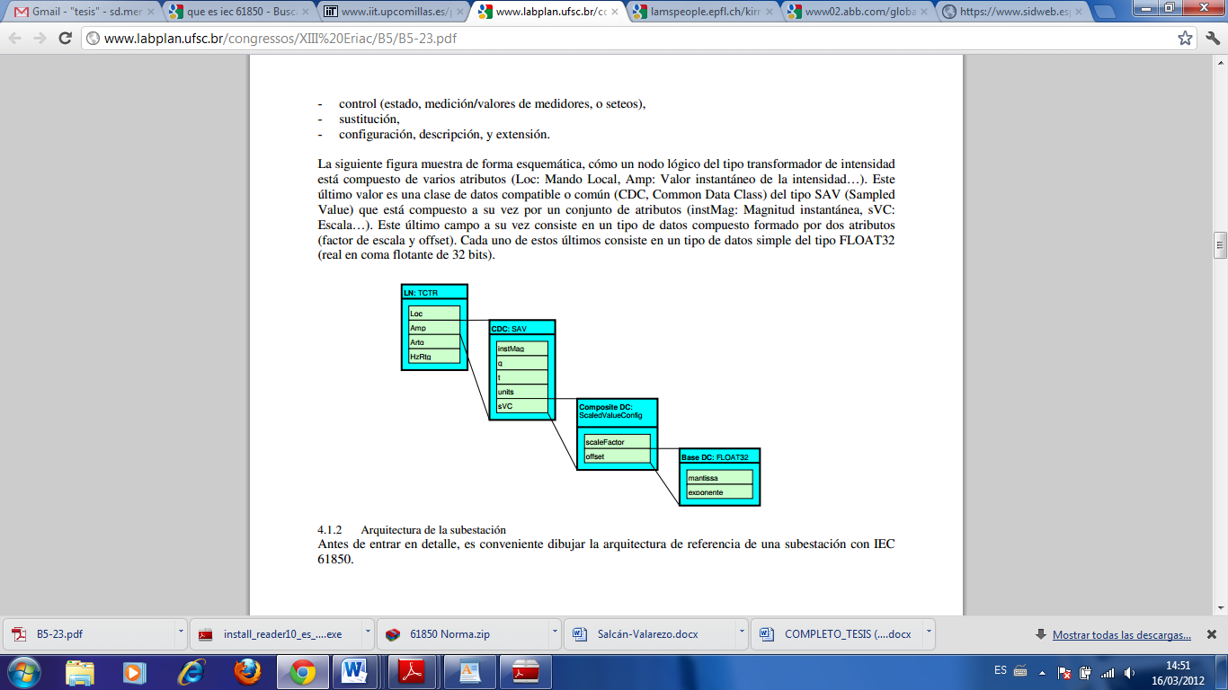

Figura 1 LN de un CT

Este último valor es una clase de datos compatible o común (CDC, Common Data Class) del tipo SAV (Sampled Value) que está compuesto a su vez por un conjunto de atributos (instMag: Magnitud instantánea, sVC: Escala…).

Este último campo a su vez consiste en un tipo de datos compuesto formado por dos atributos (factor de escala y offset). Cada uno de estos últimos consiste en un tipo de datos simple del tipo FLOAT32 .

## Arquitectura de la subestación

Antes de entrar en detalle, es conveniente dibujar la arquitectura de referencia de una subestación con IEC 61850.

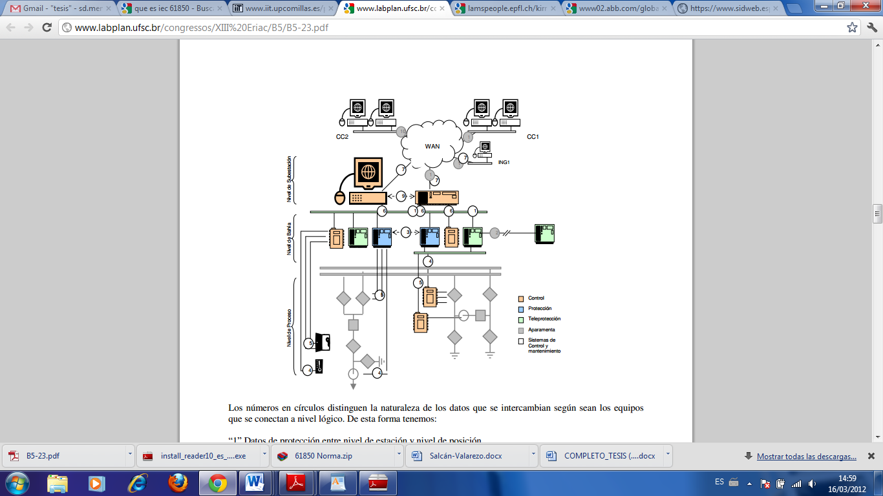

Figura 2 arquitectura genérica de una S/E

Distinguimos aquí 3 niveles operativos distintos.

* Nivel de proceso, donde se incluye todo el equipamiento de potencia
* Nivel de bahía, donde están ubicados los dispositivos de protección.
* Nivel de subestación, donde se ubica la parte de control de la subestación.

## Mensajes y protocolos

La norma distingue diferentes tipos de mensajes según sea su naturaleza y el servicio para el que se utiliza el mensaje.

|  |  |  |
| --- | --- | --- |
| TIPO | DESCRIPCION | USO PREFERIDO |
|
| 1 | Mensajes rápidos | protección |
| 1A | disparos | protección |
| 2 | mensajes medios | control |
| 3 | mensajes lentos | supervisión |
| 4 | captación | proceso |
| 5 | transferencia | supervisión |
| 6 | sincronización | control |

Tabla 1 Tipos de mensaje

La norma específica un conjunto de protocolos que efectúan diferentes funciones.

|  |  |  |  |  |
| --- | --- | --- | --- | --- |
| tipo de mensaje | Captación | protección | sincronización | otros |
|
| aplicación | SV | GOOSE | SNTP | MMS |
| transporte | UDP/IP | TCP/IP |
| físico | Ethernet | | | |

Tabla 2 Tipos de protocolo

## 

## Migración

La migración de instalaciones existentes a la norma IEC 61850 es una tarea compleja que depende en gran medida del tipo de tecnología y de las expectativas funcionales que deseemos alcanzar.

El primer paso es evaluar las capacidades funcionales de los equipos existentes y a partir de este análisis determinar si es posible mapear los servicios y capacidades de los sistemas existentes con los de la norma.

En general, el proceso de migración implicará alguna limitación funcional y requerirá de elementos de adaptación o “Gateways” cuya función es la traducción de protocolos y formatos de datos y la adaptación de señales binarias y analógicas al nuevo entorno de la norma.

Los equipos que realizan la función de Gateway se diferencian principalmente por la cantidad de puertos de comunicación y contactos físicos de entrada y salida disponibles.

De esa manera, a un único “Gateway” pueden conectarse varios equipos. Otra posibilidad es la utilización de un concentrador para conectar todos los equipos de le subestación que no opera con IEC 61850 y conectar ese concentrador al “bus” de comunicación IEC-61850 por un “Gateway”.

La figura siguiente muestra diferentes posibilidades de utilización.

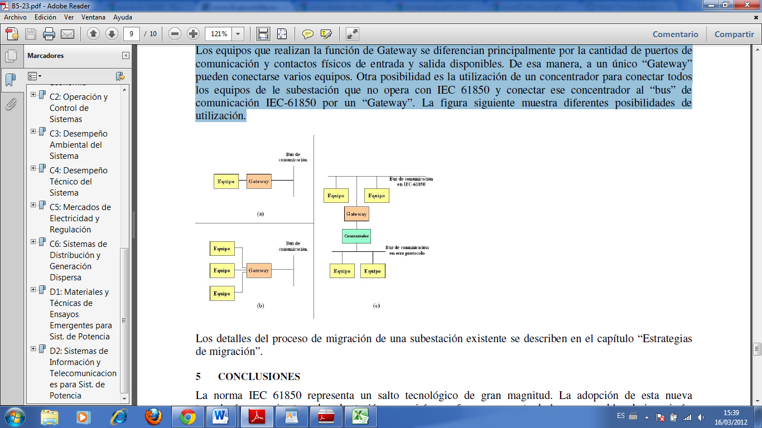

Figura 3 variantes de Gateway

La norma IEC 61850 representa un salto tecnológico de gran magnitud. La adopción de esta nueva tecnología y arquitectura de subestación requerirá un esfuerzo por parte de los responsables de ingeniería, protección, control y comunicaciones.

El esfuerzo viene recompensado con una nueva forma de implementar subestaciones que reduce el número de tecnologías, aumenta la funcionalidad potencial de los sistemas y permite integrar sistemas simplificando el diseño y mantenimiento de los mismos.

# 

# 

# 

# CAPITULO 2

## 



## Estado de la Tecnología

La norma IEC 61850 introducirá tecnología de comunicación comercial para los sistemas de automatización de subestaciones. Esto será la base para nuevas aplicaciones que apoyan no solo la operación sino también el mantenimiento de la subestación. Nuevas tecnologías usadas en los equipos primarios requieren nuevas interfaces. Esto permitirá una reducción significativa en el cableado de la subestación y un mejor diagnostico del equipo. [3]

La IEC 61850-9-2 ofrece muchas ventajas. Puesto que el bus es óptico, se reducen los riesgos debidos a la alta tensión. Asimismo se simplifica el mantenimiento, ya que los componentes electrónicos se pueden sustituir sin necesidad de apagar todo el sistema.

La presentación de la norma va acompañada por un conjunto de herramientas y pruebas de diagnostico.

La norma está impulsando una innovación en los dispositivos de distribución de energía eléctrica que permite incorporar nuevas funciones y nuevas arquitecturas a nivel de media tensión al mismo tiempo que se incrementa la normalización.

Ahora hay en el mercado productos que presentan un mayor grado de integración, normalización de componentes y mayor versatilidad general. No sólo mejoran la fiabilidad, sino que además reducen el tiempo y el trabajo necesarios para su instalación y mantenimiento. [3]

Los puntos que se normalizaron fueron:

* El BUS que se debe utilizar para que se conecten las IEDs.
* La comunicación que se debe utilizar para conocer los estados del dispositivo y lo que está controlando o comandando.
* La comunicación entre los equipos con mensajes rápidos que deberían responder en menos de 20 milisegundos
* Un lenguaje llamado SCL (Substation Configuration Lenguage) que su estructura está diseñada en base al estándar XML.
* También ingreso dentro de la normalización la forma en que se deben armar las estructuras de los IEDs.(Llamados nodos)
* El tipo de pruebas que se le deben realizar para considerar que un equipo está dentro de la norma

## Nueva tecnología de comunicación:

IEC 61850 es el nuevo estándar para comunicación de redes y sistemas en las subestaciones. Los elementos clave del estándar son:

* Un modelo de objeto que describe la información disponible de los distintos equipos primarios y de las funciones de automatización de las subestaciones.
* Una especificación de la comunicación entre los dispositivos electrónicos inteligentes del sistema de automatización de las subestaciones.
* Un lenguaje usado para intercambiar información entre las herramientas de ingeniería usadas para la ingeniería de la subestación así como para la ingeniería de la red de los centros de control.

IEC 61850 se divide en las siguientes partes:

1. Introducción y vistazo
2. Glosario
3. Requisitos generales
4. Administración del sistema y proyectos
5. Requisitos de comunicación
6. Configuración del lenguaje de descripción para la comunicación
7. Estructura básica de comunicación (modelo de información)
8. Mapeo del bus de estación
9. Mapeo de bus del proceso
10. Pruebas de conformidad

Para poder ver los beneficios de una solución normalizada, la solución debe cubrir todos los requisitos relevantes actuales y futuros. La aproximación abierta de de la IEC 61850 asegura esto.

El objetivo del estándar es diseñar un sistema de comunicación que provea interoperabilidad entre las funciones ejecutadas en la subestación pero que residen en un equipo (dispositivo físico) de distintos fabricantes, logrando los mismos objetivos funcionales y operacionales. Para lograr este objetivo, las funciones de una subestación son divididas en sub-funciones (nodos lógicos, LNs). LNs son los elementos centrales del modelo de datos.

IEC 61850 normaliza la información asignada a los LNs. Estos datos son la base para el intercambio de información dentro del sistema de automatización de la subestación.

Un LN (Nodo Lógico) es la representación abstracta de una funcionalidad necesaria para la automatización de una subestación. Esta funcionalidad no puede ser descompuesta en elementos más básicos.

Los LNs actualmente son 13 y están agrupados:

Grupo L: LNs del sistema

Grupo P: Protección

Grupo R: Relacionado con protección

Grupo C: Control

Grupo G: Genéricos

Grupo I: Interfaz y archivo.

Grupo A: Control Automático

Grupo M: Medidas

Grupo S: Sensores y monitorización

Grupo X: Switchear

Grupo T: Transformador de medida

Grupo Y: Transformadores de potencia

Grupo Z: Otros equipos del sistema eléctrico

También se intercambia información dentro y hacia afuera del sistema, con el fin de reportar cuando se ha dado un evento en el mismo.

Una típica función de automatización de subestación es ejecutada por varios LNs intercambiando información. En la figura se muestra un ejemplo.

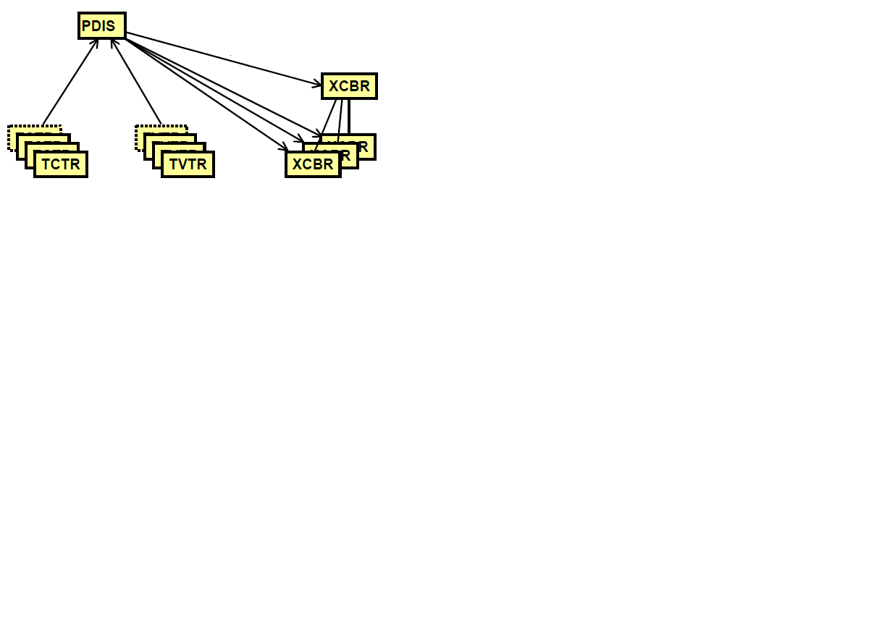

Figura 4 ejemplo de LN

Donde los LNs participantes son la protección de distancia (PDIS), transformador de corriente (TCTR), transformador de voltaje (TVTR) y el disyuntor (XCBR). La ubicación de los LNs a los dispositivos físicos depende de los fabricantes del dispositivo y típicamente depende de la tecnología de la subestación y de sus condiciones operacionales.

IEC-61850 difiere de la protección tradicional en que utiliza señalización de estado en tiempo real a través de Ethernet; incluso la información más importante se puede enviar a través de las redes de comunicación.

El acceso a la información en la red de la subestación se ha convertido en una necesidad para realizar las pruebas de protección. La norma IEC 61850 describe la comunicación de los dispositivos en las subestaciones. Un problema importante para los especialistas en protección son los protocolos en tiempo real (bus de procesos) para transmitir datos binarios de estado.

Además de los LNs, la norma introduce dispositivos lógicos (LDs). Los dispositivos lógicos son grupos de LNs y siempre son implementados en un dispositivo físico. Un dispositivo físico puede, sin embargo, contener varios dispositivos lógicos. En la etapa de modelado, donde aun no es claro que dispositivos físicos serán usados (por ejemplo se usaran dispositivos físicos distintos para protección y control o uno solo combinado) los dispositivos lógicos pueden ser usados para reunir los nodos lógicos que conceptualmente pertenecen juntos.

De aquí se pueden sacar ciertas definiciones:

* Dispositivo Físico: Es quien se conecta físicamente con la red IP puede contener uno o varios dispositivos lógicos y puede trabajar tanto como servidor, proxy o concentrador.
* Dispositivos Lógicos: Está compuesto por un conjunto de nodos lógicos y servicios que están relacionados. Se asocian directamente con un dispositivo real. Por ejemplo un interruptor, un seccionador, o una protección, etc. O sea a partir de este objeto es que se puede modelar cualquier equipo de la subestación.
* Nodos Lógicos: Es un conjunto de datos y servicios que se relacionan con una función específica de la subestación. La norma define los LNs para las distintas funciones de control, protección, medición, etc. O sea lo que se define es la interface externa. La norma lo que no define es el funcionamiento interno de los LN
* Data y Data Attributes: Un LN contiene un conjunto de datos estandarizados. Estos datos tienen un nombre y una función específica y normalizada (Pos, Healt, etc). Estos datos se derivan de un conjunto de clases que también están normalizadas.

El concepto de nodos lógicos que pueden ser colocados libremente a los dispositivos físicos da soporte a cualquier arquitectura de sistema.

Todas las aplicaciones definidas actualmente para la automatización de subestaciones están incluidas en la norma.

La norma también permite incluir nuevas aplicaciones, basándose en un juego de reglas, sin alterar la norma en sí misma. Aplicaciones de cambio progresivo deben ser separadas de la tecnología de comunicación que avanza a gran velocidad. Esto asegura la inversión en aplicaciones mientras que al mismo tiempo permite el uso de tecnología de comunicación de punta.

## Descripción del SCL (Lenguaje de Configuración de la Subestación)

El objetivo del SCL es el intercambio de información entre los dispositivos de automatización en una subestación de distintos fabricantes. Permite un mayor a número de tareas a ser ejecutadas.

Hay 4 aplicaciones principales del SCL: [4]

* Capacidad de descripción de IED (ICD): las características de un IED en términos de sus funciones de comunicación y de su modelo de información, que se relaciona a sus funciones de aplicación, como entrada al sistema de ingeniería
* Descripción especifica del sistema (SSD): la descripción formal del diagrama unifilar de la subestación junto con las funciones a ser ejecutadas en el equipo primario, en términos de nodos lógicos.
* Descripción de la configuración del sistema (SCD): la configuración de funciones y comunicación de una subestación y su relación a los interruptores
* Descripción IED configurada: la configuración y toda su información necesitada vienen del resto del sistema.

Cada archivo SCL tiene un encabezado (Header) que contiene una referencia del documento y un historial. SCL normaliza como esta información es representada en XML.

Un archivo ICD contiene una sección para el tipo de IED. Esta descripción contiene:

* Las características de comunicación
* La configuración del IED
* La funcionalidad dada y los objetos en términos de nodos lógicos y la información contenida.

La norma estandarizo los nombres de los LNs para operación estándar de una subestación y también los nombres de la información, de ese modo la operatividad puede ser manejada de manera estándar.

La implementación de funciones como tal, junto con la información necesitada, no está normalizada. Sin embargo, para detectar qué función está cumpliendo un IED y por medio de que objeto puede ser monitoreado o controlado, la sintaxis estandarizada es suficiente. [5]

Nuevas y avanzadas tecnologías permiten el desarrollo de mejores interruptores, de tal modo que, al incluir transformadores de corriente y de voltaje, además del protocolo IEC61850, ofrecen un diagnostico mucha más fiable y preciso en tiempo real.

En una arquitectura de automatización de subestaciones IEC 61850, la columna vertebral del manejo de la información es la tecnología de comunicaciones, para lo cual se establecen varios requisitos.

* Una arquitectura de comunicaciones conforme a la IEC 61850, capaz de procesar todas las señales de la red.
* Una topología adecuada.
* Perfiles de comunicación y servicios de comunicación
* Seguridad informática

A continuación se detallaran ciertos equipos usados comúnmente para la automatización de subestaciones

* Servidor DAP, este servidor cuenta con una serie de aplicaciones, desde seguridad, hasta como concentrador de señales. Reduce el mantenimiento, provee acceso remoto a la subestación, ofrece una HMI, comunicación con SCADA.
* Sistema de monitoreo de señales: monitorea aceite del transformador, presión del SF6, temperatura de los devanados, monitoreo de baterías.
* Panel terminal de monitoreo y control: panel industrial
* Sistema de vigilancia electrónica.
* Sistema de comunicación interno, switch de Ethernet, para direccionar señales de monitoreo y control dentro del sistema.
* Reloj GPS, para la sincronización de las señales en el tiempo.

# 

# 

# 

# CAPITULO 3



## Aplicación a las Energías Renovables

La energía se ha convertido en uno de los pilares que soportan el desarrollo de la sociedad actual, por lo que su disponibilidad y buen uso son ya una pieza clave a la hora de determinar el éxito o el fracaso de las economías mundiales.

Muy a pesar del mundo occidental, los años de energía barata y aparentemente infinita que se dieron durante gran parte del siglo XX han quedado definitivamente atrás.

El nuevo siglo XXI ha dado paso a una época en la que las reservas probadas de petróleo y gas natural han dejado de aumentar año a año y el horizonte del 2050 para el primero de estos productos y 2075 para el segundo, se excluye ya como una posibilidad real para el agotamiento total de este tipo de recursos.

Se enfoca este problema común para instituciones y están intentando ponerse en marcha desde hace más de dos décadas.

Fomentan la investigación y uso de las energías renovables e impulsar las medidas de ahorro y eficiencia energética.

La energía eléctrica representa, actualmente, la forma más útil de energía, estando presente en todos los sectores de la sociedad gracias a su gran variedad de aplicaciones, que van desde el alumbrado, climatización o ventilación, hasta el campo de las telecomunicaciones, tecnologías de la información, procesos industriales, etc [6].

El objetivo de un sistema de potencia es suministrar electricidad a todos los consumidores conectados a la red, en cualquier instante y con la capacidad necesaria para cubrir las puntas de demanda. Asimismo, la energía eléctrica debe cumplir unos estrictos requisitos de calidad que garanticen la estabilidad del nivel de tensión y la continuidad del servicio.

A partir de los incipientes años 20, la capacidad de los centros de producción de energía eléctrica comenzó una escalada aparentemente imparable, experimentando un crecimiento espectacular a partir de la década de los 50.

Así, se pasó de una potencia máxima instalada por unidad en el entorno de 150 MW y potencias medias de unas decenas de MW, a unidades que alcanzan y superan con facilidad los 1.000 MW con potencias medias próximas a los 500 MW.

No obstante, esta línea de imparable crecimiento en la capacidad de generación de las centrales eléctricas no ha sido constante ni ha estado exenta de debates técnicos o políticos a lo largo de los últimos noventa años, y de hecho, sufrió un significativo retroceso durante los años 70, a raíz de la crisis del petróleo.

Posteriormente, esta nueva tendencia a la reducción de la potencia media de las unidades de generación se reafirmó a lo largo de la década de los 90, durante la cual se llegaron a alcanzar niveles de potencia máxima instalada por unidades similares a los de los años 40.

En la actualidad, el desarrollo tecnológico y la progresiva implantación de nuevas fuentes de micro y mini generación, unidos a los procesos de liberalización del mercado eléctrico en los países desarrollados y los condicionantes de respeto al medio ambiente, hacen que no sea esperable una nueva inversión de esta tendencia en la entrada del nuevo siglo.

No obstante lo anterior, a pesar de este cambio de filosofía de funcionamiento, hoy en día la mayor parte de la potencia eléctrica consumida en el mundo es producida en grandes instalaciones centralizadas, en las cuales fuentes de energía diversas son transformadas en energía eléctrica para su posterior transporte a largas distancias hacia los consumidores finales.

La mayoría de las plantas de generación se encuentran situadas a grandes distancias de los centros de consumo. Por ello, es necesario dotar al sistema de una compleja infraestructura que permita transportar la energía y hacerla llegar a los usuarios en óptimas condiciones para su consumo.

Frente a este modelo tradicional, implantado en las últimas décadas, surge un modelo alternativo en el que la generación de energía se acerca al consumidor, tanto física como virtualmente.

Nace así la denominada **Generación Distribuida**.

La complementariedad entre ambos modelos será la base para el desarrollo de los futuros sistemas eléctricos de potencia.

## Generación Distribuida

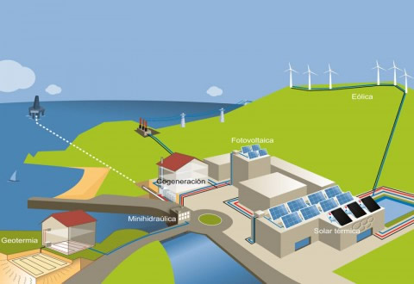

Figura 5 generación distribuida

Actualmente, los países industrializados generan la mayoría de su electricidad en grandes instalaciones centralizadas, tales como centrales de [combustible fósil](http://es.wikipedia.org/wiki/Combustible_f%C3%B3sil) ([carbón](http://es.wikipedia.org/wiki/Carb%C3%B3n), [gas natural](http://es.wikipedia.org/wiki/Ciclo_combinado)) [nucleares](http://es.wikipedia.org/wiki/Central_nuclear) o [hidroeléctricas](http://es.wikipedia.org/wiki/Hidroel%C3%A9ctrica). Estas centrales son excelentes a escala de rendimientos económicos, pero transmiten la electricidad normalmente a muy grandes distancias y el rendimiento energético y medioambiental es bajo.

Las [centrales eléctricas](http://es.wikipedia.org/wiki/Central_el%C3%A9ctrica) se ubican en lugares determinados en función de ciertos factores [económicos](http://es.wikipedia.org/wiki/Econ%C3%B3mico), de [seguridad](http://es.wikipedia.org/wiki/Seguridad), [logísticos](http://es.wikipedia.org/wiki/Log%C3%ADstica) o [medioambientales](http://es.wikipedia.org/wiki/Medioambiental), entre otros, que provocan que la mayoría de las veces la energía se genere muy lejos de donde se consume [7].

Por ejemplo las [centrales térmicas](http://es.wikipedia.org/wiki/Centrales_t%C3%A9rmicas) se construyen lejos de las ciudades por motivos de contaminación atmosférica e incluso lo más cerca posible de las zonas de obtención de los combustibles fósiles. Otro ejemplo son las centrales hidroeléctricas que han de colocarse en los curso de agua.

La generación distribuida da otro enfoque. Reduce la cantidad de energía que se pierde en la [red de transporte de energía eléctrica](http://es.wikipedia.org/wiki/Red_de_transporte_de_energ%C3%ADa_el%C3%A9ctrica) ya que la electricidad se genera muy cerca de donde se consume, a veces incluso en el mismo edificio. Esto hace que también se reduzcan el tamaño y número de las líneas eléctricas que deben construirse y mantenerse en óptimas condiciones.

Las fuentes de energía con un plan de [tarifa regulada](http://es.wikipedia.org/w/index.php?title=Tarifa_regulada&action=edit&redlink=1) tienen bajo mantenimiento, baja contaminación y alta eficiencia. En el pasado, estas características requerían de ingenieros de operación y complejas plantas para reducir la contaminación. Sin embargo, los modernos [sistemas embebidos](http://es.wikipedia.org/wiki/Sistema_embebido) pueden proporcionar estas características con operaciones automatizadas y [energía renovable](http://es.wikipedia.org/wiki/Energ%C3%ADa_renovable) no contaminante, tales como la [solar](http://es.wikipedia.org/wiki/Energ%C3%ADa_solar), [eólica](http://es.wikipedia.org/wiki/Energ%C3%ADa_e%C3%B3lica) y la [geotérmica](http://es.wikipedia.org/wiki/Energ%C3%ADa_geot%C3%A9rmica). Esto reduce el tamaño de las plantas mejorándose la rentabilidad económica.

## Fuentes de Energía Distribuida

Los sistemas empleados como fuentes de energía distribuida (FED) son plantas de generación de energía a pequeña escala (normalmente entre el rango de 3 Kw a 10.000 Kw) usadas para proporcionar una alternativa o una ayuda a las tradicionales centrales de generación eléctricas. El problema radica en que estos generadores distribuidos son bastantes caros de instalar y poner en marcha.

Una popular fuente de energía distribuida son los [paneles solares](http://es.wikipedia.org/wiki/Panel_fotovoltaico) en los tejados de edificaciones. El coste de producción está entre 0,99 € a 2,00 € por vatio (2007) mas la instalación y los equipos de suministro.

Sin embargo la Energía Nuclear está por encima de 2,2€ a 6,00€ por W (2007).

Algunas células solares (las del tipo "película delgada") presentan problemas al final de su vida útil, ya que poseen metales pesados, tales como [teluro de cadmio](http://es.wikipedia.org/wiki/Teluro_de_cadmio) (CdTe) y [CIGS](http://es.wikipedia.org/wiki/CIGS) (CuInGaSe), materiales que necesitan ser reciclados.

El lado positivo es que a diferencia del carbón y la nuclear, no hay coste de combustible o materias primas, ni contaminación, y requieren de mínima seguridad en su funcionamiento.

La Solar también tiene un bajo [ciclo de trabajo](http://es.wikipedia.org/wiki/Ciclo_de_trabajo), produciendo picos de potencia en periodos diarios. El ciclo de trabajo medio típico es del 20%.

Otra fuente son los pequeños [generadores eólicos](http://es.wikipedia.org/wiki/Generador_e%C3%B3lico). Estos tienen bajo mantenimiento, y baja contaminación. El coste de su instalación es ($0.80/W, 2007) mayor por vatio que la centrales tradicionales, excepto en las áreas con mucho viento donde los ratios de producción aumentan considerablemente.

Las torres y generadores eólicos exigen de mayor coste en seguros causado por el hecho del viento y la soledad de las instalaciones, pero poseen una buena fiabilidad en el funcionamiento.

La eólica suele ser complementaria a la solar; en los días cuando no hay sol suele hacer viento y viceversa.

Algunos emplazamientos de generación distribuida combinan energía eólica con energía solar como por ejemplo [Slippery Rock University](http://es.wikipedia.org/w/index.php?title=Slippery_Rock_University&action=edit&redlink=1), la cual puede ser [monitorizada online](http://view2.fatspaniel.net/FST/Portal/NorthCoastEnergySys/macoskey/HostedAdminView.html).

Las fuentes de [cogeneración](http://es.wikipedia.org/wiki/Cogeneracion) distribuida usan [micro turbinas de gas natural](http://es.wikipedia.org/wiki/Turbina_de_gas) como combustible o [motores de explosión](http://es.wikipedia.org/wiki/Motor_de_explosi%C3%B3n) para activar los generadores.

El calor generado es aprovechado para calentar aire o agua, o para activar un [refrigerador por absorción](http://es.wikipedia.org/wiki/Refrigeraci%C3%B3n_por_absorci%C3%B3n) para [aire acondicionado](http://es.wikipedia.org/wiki/Aire_acondicionado).

El combustible limpio genera poca polución. Estas plantas combinadas de generación eléctrica y calor normalmente tienen una irregular fiabilidad, aun así poseen excelentes coste de mantenimiento, aunque otros costes son inaceptables.

Los cogeneradores son además más caros por vatio que las centrales generadoras. Estas instalaciones han experimentado un auge porque las industrias consumen combustibles, y la cogeneración puede extraer un valor añadido a este combustible.

Algunas grandes instalaciones utilizan generación de [ciclo combinado](http://es.wikipedia.org/wiki/Ciclo_combinado).

Normalmente estas consisten en una [turbina de gas](http://es.wikipedia.org/wiki/Turbina_de_gas) que hierve agua para actuar sobre una [turbina de vapor](http://es.wikipedia.org/wiki/Turbina_de_vapor) en un [ciclo de Rankine](http://es.wikipedia.org/wiki/Ciclo_de_Rankine). El condensador del ciclo de vapor proporciona el calor para calentar el aire o un refrigerado por absorción. Las plantas de ciclo combinado tienen grandes eficiencias térmicas, a menudo sobrepasando el 85%.

Una futura generación de vehículos eléctricos será capaz de entregar energía de su batería a la red de suministro de electricidad cuando se necesite. Esto podría ser una importante fuente de generación distribuida en el futuro.

## Modos de Generación de Energía

Los sistemas FED pueden incluir los siguientes dispositivos o tecnologías:

* [Cogeneración](http://es.wikipedia.org/wiki/Cogeneraci%C3%B3n)
* [Micro cogeneración](http://es.wikipedia.org/w/index.php?title=Micro_cogeneraci%C3%B3n&action=edit&redlink=1)
* [Pila de combustible](http://es.wikipedia.org/wiki/Pila_de_combustible)
* [Microturbinas](http://es.wikipedia.org/wiki/Turbina_de_gas).
* [Energía solar fotovoltaica](http://es.wikipedia.org/wiki/Energ%C3%ADa_solar_fotovoltaica)
* [Motor de combustión interna](http://es.wikipedia.org/wiki/Motor_de_combusti%C3%B3n_interna)
* Pequeños sistemas de [Energía eólica](http://es.wikipedia.org/wiki/Energ%C3%ADa_e%C3%B3lica) [8].

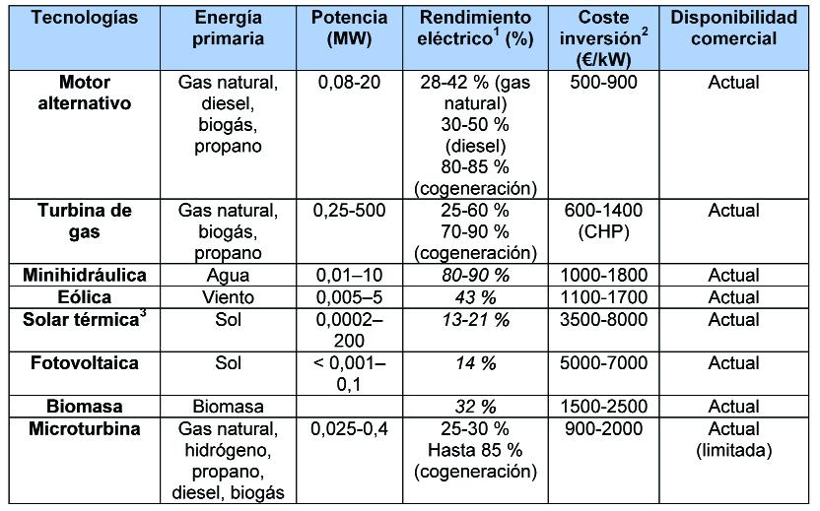

Tabla 3 Tipos de fuentes de energía

## Motor Alternativo

Los motores alternativos de combustión interna son motores térmicos en los que los gases resultantes de un proceso de combustión empujan un émbolo o pistón que se desplaza en el interior de un cilindro haciendo girar un cigüeñal y obteniendo un movimiento de rotación. Se emplean principalmente en plantas de cogeneración en sectores tan diversos como el agroalimentario, construcción, pasta y papel o textil.

Poseen una mayor flexibilidad ante variaciones de carga que las turbinas de gas y son capaces, en función de su diseño, de utilizar diversos combustibles como energía primaria [9].

El más empleado es el gas natural.

Estos motores se pueden clasificar en función de diferentes aspectos. En función del encendido, se distinguen el Motor Otto, o de encendido provocado, en el que la combustión se inicia mediante una chispa y el Motor Diesel, o de encendido por compresión, de rendimiento superior por aprovechar mejor el combustible.

En función del ciclo, los motores pueden funcionar en cuatro (cuatro carreras del émbolo y dos vueltas del cigüeñal) o dos (dos carreras del émbolo y una vuelta del cigüeñal) tiempos.

En cuanto a la refrigeración, el fluido refrigerante podrá ser un líquido, normalmente agua, evacuando el calor en un radiador; o el aire, utilizando un ventilador, que será de aplicación sobre todo en motores de pequeña potencia.

El 75 % de las plantas de cogeneración existentes en España (según datos de 2004) utilizan motores alternativos, de los cuales, la gran mayoría (70 %), son de gas natural y el 28 % diesel.

En muy pocas ocasiones se utilizan combinaciones: motor diesel motor de gas natural, motor de gas-turbina de vapor, motor diesel-turbina de vapor.

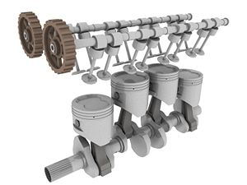

Figura 6 motor alternativo básico

## Turbina De Gas

La turbina de gas es una máquina térmica que desarrolla trabajo al expandir un gas. El aire comprimido se mezcla con combustible y se quema bajo condiciones de presión constante.

Básicamente, se compone de un compresor, la cámara de combustión y la turbina de gas propiamente dicha. Se pueden utilizar en varias configuraciones: ciclo simple (que es una turbina produciendo sólo electricidad), cogeneración (en la que se añade a la turbina de ciclo simple un recuperador de calor que permite obtener vapor o agua caliente del calor de los gases de escape) y ciclo combinado turbina de gas-turbina de vapor (añadiendo una turbina de vapor que aprovecha el calor recuperado para obtener más energía eléctrica).

El tamaño de las turbinas varía entre 0,25-500 MW, con algunas aplicaciones comerciales entre 1 y 2 MW, y su eficiencia ronda el 40 %, en ciclo simple; entre el 40-60 %, en ciclo combinado; y entre el 70-90 %, en cogeneración.

La configuración de ciclo simple es la más común en instalaciones de menos de 40 MW.

Por otro lado, la cogeneración es una aplicación muy apropiada para consumidores con demandas eléctricas por encima de los 5 MW y se utiliza frecuentemente en sistemas de "district heating" o "calefacción colectiva" que son redes de distribución de calor.

En 2004, más del 17 % de las plantas de cogeneración en España eran de turbina de gas.

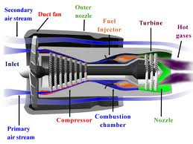

Figura 7 turbina de gas

## Mini-Hidráulica

El fundamento básico de este tipo de generación consiste en el aprovechamiento de la

Energía potencial del agua, almacenada en un embalse o procedente de un río, para producir energía eléctrica. La energía potencial del agua se transforma en energía cinética en su camino descendiente por las tuberías forzadas. A continuación, se transforma la energía cinética en energía de presión, energía mecánica y, finalmente, en energía eléctrica [11].

Dentro de este tipo de generación, únicamente se consideran como GD las llamadas centrales mini-hidráulicas, es decir, aquéllas cuya potencia máxima instalada no supera los 10 MW, definiéndose la potencia de la instalación como el producto del caudal por el salto.

Los caudales pueden variar desde 0,4 hasta 200 m3/s y los saltos desde 3 hasta 250 m, empleándose, en cada caso, la turbina más apropiada. Asimismo, entre la toma de agua y el punto en el que se restituye de nuevo al cauce no suele haber más de un kilómetro.

Las centrales mini-hidráulicas para generación eléctrica pueden ser de dos tipos:

* 1. Central de agua fluyente o en derivación: son aquellas en las que parte del agua del río se desvía de su cauce por medio de un azud y de uno o varios canales, siendo devuelta al río aguas abajo. En este tipo de centrales, el caudal del agua varía durante el año, en función del régimen hidrológico del curso de agua.
  2. Central de embalse o de regulación: en este caso, se construye una presa en el cauce del río formándose un embalse en el que se almacena agua. Puede estar situada a pie de presa o más alejada para mejorar el salto (mixta).

Los elementos básicos de una central mini-hidráulica no difieren de los empleados en una central hidráulica de gran potencia. El elemento diferenciador de una central hidráulica lo constituye la turbina, que puede ser de acción (Pelton), en las que la energía de presión del agua se transforma íntegramente en energía cinética en la parte fija (inyector), o de reacción (Francis, Kaplan), en las que la transformación en energía cinética se produce tanto en la parte fija (caracol, distribuidor) como en la móvil (rodete).

La Figura muestra el rango de saltos y caudales para el óptimo aprovechamiento energético de cada tipo de turbina. La turbina Pelton se emplea generalmente en centrales con grandes saltos; la Francis, en centrales con saltos comprendidos entre 30 y 550 metros; y la Kaplan, con saltos pequeños (por debajo de 70 metros) y grandes caudales.



Figura 8 zonas de operación de las turbinas

## Eólica

En las instalaciones de aprovechamiento de la energía eólica, la fuente primaria de energía es el viento, aire en movimiento originado por la diferencia de presión provocada por el calentamiento desigual de la superficie terrestre por efecto del Sol.

Al incidir sobre las palas del aerogenerador (elementos móviles), la energía cinética del viento se transforma en energía de presión, transmitiendo un giro al eje.

Finalmente, un generador transforma esta energía mecánica en energía eléctrica.

Hoy en día, la gran mayoría de las aplicaciones de la energía eólica son consideradas generación centralizada por tratarse de grandes parques eólicos o generación remota por estar situados lejos del punto de consumo. En España, se ha pasado de una potencia instalada de 7 MW en 1990 a 10.941 MW en Julio de 2006 (aproximadamente, el 17 % de la capacidad instalada en todo el mundo),

Convirtiéndose en la segunda potencia a nivel mundial, después de Alemania [10].

Como GD puede considerarse, únicamente, las pequeñas instalaciones de aerogeneradores instaladas cerca del consumo que pueden servir para llevar suministro eléctrico a lugares aislados, alejados de la red eléctrica, y utilizadas comúnmente para el bombeo de agua, etc.

Aparte de las aplicaciones para lugares remotos, una aplicación emergente es la integración de eólica a pequeña escala en edificios.

Se trata de una energía limpia que está empezando a ser competitiva por la sencillez de los principios que se aplican. Sin embargo, se trata de una tecnología en desarrollo que presenta ciertos inconvenientes relacionados con el alto coste de inversión inicial, la intermitencia de los vientos, su impacto ambiental y visual, los ruidos y vibraciones, etc.



Figura 9 turbina eólica

## Solar Térmica

La energía solar térmica se basa en la conversión de la energía procedente de la radiación solar en calor transferido a un fluido (normalmente agua). En el caso de pequeñas instalaciones, no se produce electricidad de forma directa, aprovechándose la energía en su forma térmica.

En función de la temperatura máxima que alcanza el fluido, se distinguen tres tipos de sistemas: de baja (captadores planos y captadores con tubo de vacío), media (espejo cilindro-parabólico) y alta temperatura (discos parabólicos y centrales de torre). Sólo se puede considerar GD los sistemas de baja temperatura y los discos parabólicos, pues las potencias de generación, en los otros casos, son superiores a los 10 MW y no están situados cerca de los puntos de consumo. Para aplicaciones individuales o pequeños sistemas eléctricos aislados, los sistemas de disco parabólico son una opción viable, con eficiencias teóricas muy altas. Sin embargo, se encuentran actualmente en fase de experimentación, siendo los sistemas que más alejados están de la comercialización [12].

Los sistemas de baja temperatura (>100 ºC) se utilizan en aplicaciones tales como calefacción, climatización de piscinas, agua caliente sanitaria (ACS), etc.

Los receptores más habituales son los captadores planos vidriados y los captadores con tubo de vacío. Cabe señalar que, si bien con estos últimos se pueden alcanzar temperaturas más elevadas, los captadores planos son los más utilizados debido, principalmente, a que se consiguen aumentos de temperatura importantes (del orden de 60 ºC) a un coste reducido.



Figura 10 paneles térmicos

## 

## Solar Fotovoltaica

La energía fotovoltaica aprovecha la radiación solar para producir energía eléctrica.

Se basa en la absorción de la radiación solar por parte de un material semiconductor, que constituye las denominadas células fotovoltaicas, provocando un desplazamiento de cargas en su interior y originando la generación de una corriente continua.

Originalmente orientada al suministro eléctrico en zonas de difícil acceso para la red de distribución y con pequeños consumos, está evolucionando hacia:

* Instalaciones de generación de gran extensión

Existen grandes instalaciones fotovoltaicas que podrían considerarse generación centralizada; sin embargo, la mayoría tienen potencias bajas y pueden encontrarse conectadas a la red de baja tensión o aisladas de la red (conectadas directamente a las cargas) por lo que pueden considerarse incluidas en el concepto de la GD.



Figura 11 esquema de generación fotovoltaica

Básicamente, una instalación fotovoltaica se compone de:

1. Sistema de generación: consiste en paneles o módulos compuestos por células

Fotovoltaicas de material semiconductor conectadas entre sí, encapsuladas para formar un conjunto estanco y resistente.

Aunque, por razones de eficiencia, las células fotovoltaicas más utilizadas están fabricadas en silicio monocristalino (rendimiento 15-17 %), existen otros tipos de semiconductores: silicio policristalino (rendimiento 12-14 %), silicio amorfo (rendimiento menor del 10 %), teluro de cadmio (Cd Te), diseleniuro de indio-cobre (Cu In Se2 o CIS) y arseniuro de galio (Ga As), algunos de ellos en periodo de experimentación.

El rendimiento de estas células viene a ser de entre un 12 % y un 25 % y es menor cuando más alta es la temperatura.

1. Sistema de regulación de carga: asociado al sistema de acumulación de energía, controla la carga y descarga de las baterías y las protege frente a la sobrecarga y la sobre descarga.
2. Sistema de acumulación: se trata de un elemento opcional para sistemas conectados a la red. El sistema que mejor se adapta a este tipo de generación es la batería de plomo-ácido. Ésta se encarga de proporcionar energía en horas de baja o nula insolación, almacenar la energía que excede la demanda y satisfacer picos instantáneos de demanda.
3. Sistema de interconexión (inversor, protecciones y contador).



Figura 12 panel fotovoltaico

## Residuos Sólidos Urbanos

Dado el crecimiento real que se está produciendo en la generación de residuos urbanos, se hace necesaria una adecuada gestión de los mismos, apostando por la utilización de métodos que permitan su reutilización o eliminación en el mayor grado posible, además de la modificación de los hábitos sociales para disminuir su producción.



Figura 13 residuos sólidos

Existen varios métodos para la eliminación o disposición final de los residuos sólidos urbanos que, con distinto grado de desarrollo tecnológico, permiten, unos la obtención de energía (digestión anaerobia, incineración, gasificación o pirolisis y valorización energética del gas obtenido, etc.), y otros contribuir directamente a ahorros energéticos o a la conservación de los recursos (reciclaje y compostaje).

El vertido controlado o relleno sanitario consiste en el almacenamiento de residuos en terrenos amplios que se excavan y se rellenan con capas alternativas de basura y de tierra compactadas. Posteriormente, una vez sellados, estos terrenos se pueden convertir en áreas recreativas o zonas industriales.

Debido a la descomposición anaeróbica de los desechos orgánicos almacenados, se genera el llamado biogás de vertedero. Su recuperación energética, debido a su menor coste, es el procedimiento más generalizado en los países de nuestro entorno.

La incineración en hornos consiste en quemar los residuos en hornos especiales, reduciendo el volumen de basura y obteniendo gran cantidad de calor que puede aprovecharse para calefacción urbana o para generar energía eléctrica.

El inconveniente está en los gases que se generan en la combustión (fundamentalmente dióxido de carbono, óxidos de nitrógeno y de azufre y cenizas volátiles) que deben controlarse mediante sistemas de lavado y filtrado para evitar la emisión de sustancias

Tóxicas a la atmósfera. Éste es el proceso más utilizado -después del vertido- en la Unión Europea.

La elección de uno u otro método dependerá, fundamentalmente, de criterios económicos locales y requerirá una clasificación previa al almacenamiento de los residuos que facilite su tratamiento posterior.

La Figura 15 muestra la evolución de la potencia eléctrica con residuos sólidos urbanos, así como los objetivos para 2010, según el Plan de Energías Renovables 2005-2010.



Figura 14 evolución de la potencia eléctrica

Generalmente, las plantas incineradoras de residuos sólidos urbanos son de potencias mayores de las consideradas como GD en esta guía. Sin embargo, existe algún ejemplo de instalaciones de menos de 10 MW.

BIOMASA

Se denomina biomasa a toda aquella materia orgánica cuyo origen está en un proceso biológico y a los procesos de reciente transformación de esta materia que se produzcan de forma natural o artificial, excluyendo, por tanto, de este grupo a los combustibles fósiles, cuya formación tuvo lugar hace millones de años.

Al estar constituida básicamente por carbono e hidrógeno, la energía química de la materia orgánica, producida en las plantas verdes a través de la fotosíntesis, puede ser transformada en energía eléctrica, térmica o combustible mediante diversos procesos.

Según su origen, la biomasa se puede clasificar en dos grandes grupos: la biomasa vegetal y los cultivos energéticos.

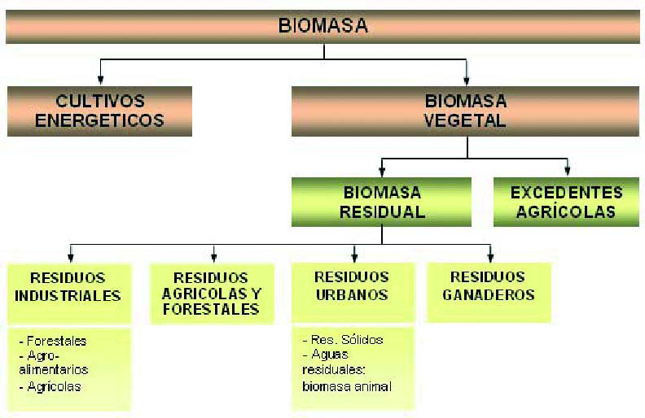

Figura 15 clasificación de la biomasa

La Biomasa Vegetal incluye los excedentes agrícolas, constituidos por los productos agrícolas que no emplea el hombre, y la biomasa residual, que incluye:

* Residuos forestales y agrícolas: se consideran residuos forestales la leña, la madera y los desechos madereros. En cuanto a los residuos agrícolas, pueden estar compuestos por las podas de los olivos, viñedos y frutales; por la paja de los cereales de invierno (trigo, cebada, etc.) o por residuos de otros cultivos como el camote de maíz.
* Residuos ganaderos: en este grupo se encuentran el purín, el estiércol y los desechos de los mataderos.
* Residuos industriales: pueden provenir de industrias forestales, agrícolas (residuos de la industria del aceite de oliva -orujillo-, etc.) o del sector agroalimentario.
* Residuos Urbanos: residuos sólidos urbanos (RSU) y aguas residuales urbanas (ARU).

## Comunicación Estandarizada con IEC 61850

La aproximación basada en modelos de IEC 61850 describe la comunicación entre dispositivos en una subestación y los requisitos relacionados al sistema. Da soporte a todas las funciones de la subestación y su ingeniería por medio de modelos orientados a objetos (Object Oriented OO) que describen los procesos a ser implementados y controlados. Una aproximación basada en un modelo orientado a objetos da mayor flexibilidad al usuario simplificando las funciones de ingeniería.

Además del modelo orientado a objetos IEC 61850 define una serie de reglas para las interacciones cliente servidor entre dispositivos en una subestación y para la transmisión de todo tipo de datos respecto de los requisitos de transmisión (velocidad, confiabilidad, seguridad).

Los mensajes GOOSE (eventos genéricos de subestación, orientado a objetos) son altamente aceptados como uno de los servicios de comunicación de datos de mayor importancia. GOOSE es un servicio de comunicación usado para la transmisión de datos donde se requiere alta velocidad y seguridad, que se logran por la repetición de mensajes.

Una de las más importantes características de IEC 61850 es la adopción de la técnica de abstracción, que involucra la creación de modelos de datos que son independientes de cualquier protocolo.

La abstracción significa que el estándar se enfoca en describir la función de los servicios y no como estos están construidos. Esta definición abstracta permite el mapeo de los servicios y modelos de datos a cualquier otro protocolo.

La necesidad de dar soporte a distintos modelos de comunicación ha sido reconocida en la industria y existen ejemplos detallados. Aunque no especificados en la norma es posible mapear los modelos de datos a otras pilas de comunicaciones (DCOM, CORBA).

Sistemas de automatización de subestaciones, SAS, usados para el control de subestaciones, usan un numero de IED’s interconectados a través de una red de comunicación de alta velocidad, con routers e interruptores.

IEC 61850 tiene el objetivo de permitir la interoperabilidad entre IED’s dentro de una subestación definiendo modelos de información estandarizados para los mismo IED’s y sus funciones para operar dentro de un SAS.

Como resultado de esto se estandariza un lenguaje de comunicación entre los dispositivos de un SAS permitiendo el libre intercambio de información. La parte de la norma que habla de este lenguaje común está contenida en la sección 7.

## Modelado der con IEC 61850 (Recurso de Energía Distribuida)

Poco después de su publicación IEC 61850 se popularizo en los círculos de ingeniería pues hablaba de un aspecto vital de la comunicación en los sistemas de potencia. Para alentar la utilización de las micro redes, que tienen más aplicaciones de generación dispersa, se creó una extensión de la norma 7-4 en donde se busca modelar los componentes de una red de distribución dispersa de manera más efectiva.

Además del encendido y apagado de los sistemas de generación dispersa se debe tener en cuenta.

* Coordinación entre las unidades de generación dispersa y el sistema de potencia al que se conectan, incluyendo sistema de potencia local, interruptores y protección.
* Coordinación y control de las unidades de generación dispersa como productores de energía eléctrica
* Coordinación y control de generadores individuales, sistemas de excitación, e invertidores.
* Monitoreo y control de los sistemas de conversión de energía como motores, celdas de combustible, sistemas fotovoltaicos y sistemas combinados.
* Control y monitoreo de sistemas auxiliares como medidores de intervalos, sistemas de combustible, baterías, etc.
* Revisión de los parámetros físicos de los equipos, temperatura, presión, calor, vibración, calor, flujo, emisiones e información meteorológica.

Con esto se asegura una visión holística en la que el sistema de generación distribuida es modelado a partir de sus parámetros internos como tipo de combustible (para generadores a diesel), pruebas de baterías para paneles solares o nivel de hidrogeno.

Teniendo variables características detalladas junto con valores medidos este modelado sirve para una comunicación rigurosa del sistema. A continuación se explicaran las clases de los nodos lógicos para modelar un sistema de generación distribuida.

## Der unit controller

Busca dar información sobre las características del controlador, su estado y las acciones de control que pueden ser tomadas.

## Parámetros internos

Indican el estado del sistema de generación distribuida, características del combustible (en caso de haber), sistema de almacenamiento, batería, excitación, unidad de generación, y mediciones físicas necesarias para su operación.

## Unidades de conexión a la red

Indica el modelo para los equipos necesarios para la interconexión a la red, como invertidores, o sincronizadores.

## Networ operator units

Este LN es necesario para modelar el punto de conexión eléctrica a la red y apunta a clasificar los asuntos relacionados con la operación de la red, como información legal, características técnicas, permisos de control autoritario y otra información de administración.

# CAPITULO 4



## Análisis Económico

En el presente capitulo analizamos el costo de implementar IEC 61850 en una subestación, dicho costo varia grandemente según el nivel de automatización que se desea alcanzar, es decir si se desea que en la subestación se automatice solo sus operaciones internas (apertura o cierre de interruptores, operación de protecciones, medición de variables) o que este coordinada con un sistema de control local (o incluso global) SCADA.

Sumado a esto se debe tener en cuenta el costo de ingeniería, el cual también representa un porcentaje del costo total de dicha implementación, también aquí es un costo variable según el grado de automatización.

Dada la alta variación de una empresa a otra en su costo por ingeniería, dicho valor no será considerado en el presente trabajo.

Para analizar el precio de implementar IEC 61850 se considera, para el presente análisis, una subestación del tipo mostrado a continuación:

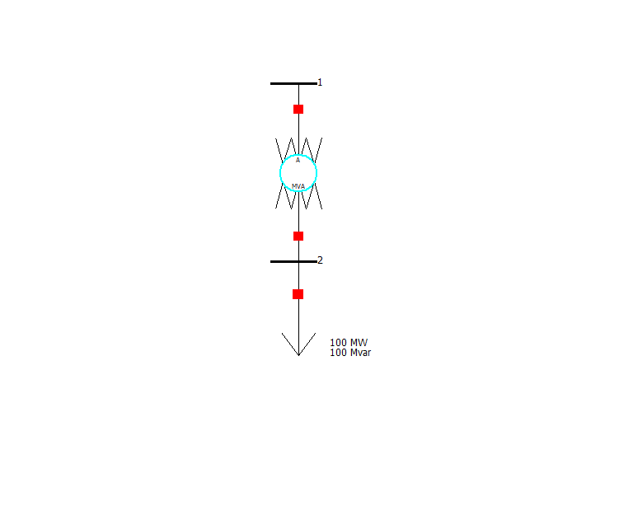

Figura 16 modelo básico de una alimentadora

Esta es una de las bahías instaladas en la subestación Jaramijo (Manabí, Ecuador). Esta subestación consta de 18 grupos de generación térmica a diesel de 8.293 Kw, conectados a través de un grupo de transformadores de potencia (13.8/138 kV) al sistema nacional interconectado.

Esta subestación tiene una capacidad nominal de generación de 150 MW. De la figura 17 se toman los valores de potencia y de plena carga para obtener la figura 18.

Para determinar el consumo de combustible de cada unidad de generación se extrapola la potencia de cada unidad (8.3 Kw) en la parte inicial de la curva mostrada en la figura 18.

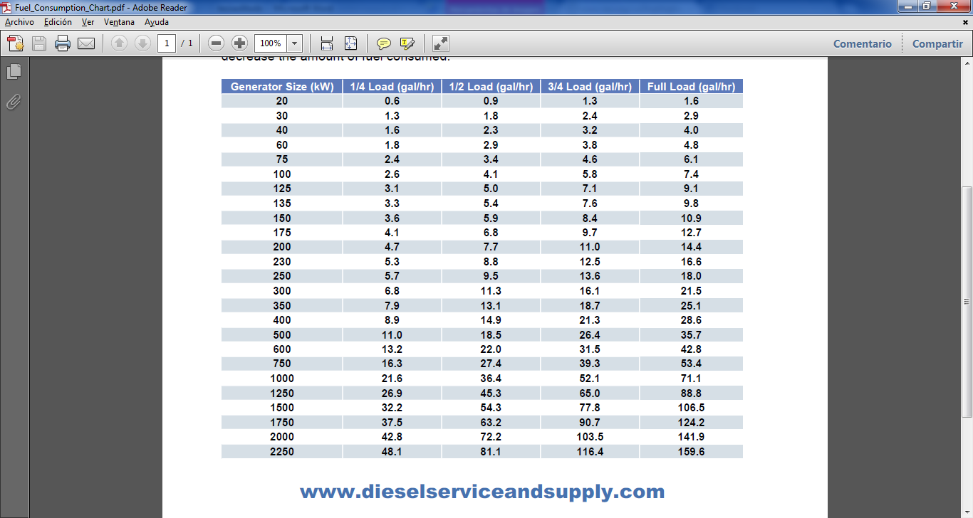

Figura 17 consumo de diesel generador Hyundai

Figura 18 curva de consumo de combustible

De esta forma se obtiene un consumo de 0.664 gal/h que extrapolado a periodo de un año 5816.64 galones. Siendo este valor de una sola unidad se multiplica por las 18 unidades de generación, dándonos un valor total de 104700 gal de combustible anual.

De este combustible consumido se estima mediante estudios una emisión de 0.01056 toneladas de CO2 por cada galón, factor dado por diversas entidades encargadas de la investigación de emisiones de CO2 (p.e ECODES, ACCIONATURA, etc) de combustible consumido. De este factor obtenemos una emisión total de 1105.6 toneladas de CO2. Este valor podría ser considerado en el mercado de carbono, incrementando grandemente los ahorros anuales, un precio referencial de $7 por tonelada de CO2 daría un incremento de $7730.

Este valor no será considerado en lo siguiente por 2 motivos:

1. El precio de la tonelada de CO2 es muy fluctuante según la región o época.
2. El mercado de carbono termina oficialmente en el 2012 (Protocolo de Kyoto), es incierto aun si este será renovado.

Dado el costo de 0.9 USD $/ gal, el costo anual de mantener la subestación completa operando es de 94230 USD $.

Finalmente hay que tener en cuenta el costo de los equipos usados para la implementación de la norma, estos costos se detallan a continuación en la tabla 4.

|  |  |  |  |
| --- | --- | --- | --- |
| Cantidad | Descripción | Costo unitario | Costo total |
| 2 | Relé de protección | 13000 | 26000 |
| 4 | Relé diferencial | 6000 | 24000 |
| 4 | Relé diferencial | 12000 | 48000 |
| 4 | Monitor y control | 5000 | 20000 |
| 2 | Relé 311 | 13000 | 26000 |
| 2 | Relé distancia | 12000 | 24000 |
| 1 | Relé diferencial | 12000 | 12000 |
| 6 | Modulo de control | 2500 | 15000 |
| 1 | Reloj GPS | 2500 | 2500 |
| 1 | Reloj GPS | 900 | 900 |
| 1 | Relé sobrecorriente | 8000 | 8000 |
| 2 | Reloj GPS | 900 | 2700 |
| 1 | PC industrial | 7200 | 7200 |
| 1 | Monitor táctil | 1900 | 1900 |
| 3 | Reloj GPS | 900 | 2700 |
| 12 | Cable C962 | 20 | 240 |
| 1 | Software SEL | 1900 | 1900 |
| 25 | Supresor arco | 180 | 4500 |
| 4 | Modulo I/O | 4500 | 18000 |

Tabla 4 Costo de los equipos

Ciertos equipos aparecen repetidos, estos no son considerados ser uno solo pues tienen distintos parámetros y están orientados a distintas secciones del sistema.

El costo total de la bahía, equipada con los dispositivos detallados en la tabla 4, es de $244640, a este valor hay que sumarle el costo total de combustible anual.

Los ahorros se estiman de la siguiente manera, dada la mejor operación del sistema (por una mejor coordinación con el sistema nacional interconectado vía SCADA) se utiliza una menor cantidad de combustible para obtener la misma potencia nominal, reduciendo así el consumo de combustible y por ende las emisiones de CO2.

De este modo el consumo anual de combustible se reduce a 98000 galones, lo que representa una reducción de emisiones a 1035 TonCO2, y un costo de USD $ 88200.

Finalmente se resume la inversión inicial en la tabla 5:

|  |  |
| --- | --- |
| Costo de equipos ($) | 244640 |
| Costo combustible ($) | 88200 |
| Costo inicial ($) | 332840 |

Tabla 5 Costo inicial proyecto

Los ahorros se detallan en la tabla 6, dentro de estos ahorros se considera el ahorro por el automatismo, puesto que ya no habrá que usar personal para la operación de la subestación, esto sumado a que mediante la comunicación con el sistema nacional interconectado hay un despacho óptimo de potencia, el cual permite reducir la perdidas por transmisión:

|  |  |
| --- | --- |
| Ahorro diesel | 6030 |
| Ahorro operación y mantenimiento | 30000 |
| Ahorro total | 36030 |

Tabla 6 Detalle ahorros en proyecto

Para el análisis del valor actual neto (VAN) y de la tasa interna de retorno (TIR) se debe considerar la inversión inicial del proyecto ($332840 para el presente caso) y también que tanto capital se ahorra con la automatización [13] [14].



Tabla 7 Ahorros con IEC61850

Dentro de estos ahorros se considera:

* el ahorro por cableado.
* reducción de pérdidas por mejor manejo.
* menor tiempo fuera de servicio por falla.
* menor tiempo fuera de servicio por mantenimiento preventivo y de reparación.
* menor consumo de energía en los circuitos de control.
* mayor vida útil de los equipos de control

Estos valores en suma dan un ahorro anual de aproximadamente $2000, siendo estos valores constantes, se calcula un tiempo de recuperación de la inversión de la manera mostrada a continuación:

Se proyecta una vida útil del proyecto de 30 años y se asumen los ahorros anuales de $36030.

En la siguiente tabla se detalla el flujo de caja para el periodo de tiempo esperado.



Tabla 8 Flujo de caja para el periodo de estudio

Para el presente flujo de caja se calculo el valor actual neto y la tasa interna de retorno, estos valores se detallan en la tabla a continuación.



Tabla 9 Resultados VAN/TIR

# CONCLUSIONES:

* La tendencia actual en los sistemas de potencia es de dejar de generar potencia eléctrica en grandes centros de producción, lejanos a los centros de carga, y empezar a generar en puntos cercanos a dichos centros de carga.
* Para alimentar pequeños niveles de carga se puede usar generadores cuya fuente de energía sea renovable, p.e. solar, eólica, biomasa, etc.
* Para garantizar que la carga sea satisfecha y a la vez hay una sincronía con la red principal se necesita una mejor comunicación de los equipos involucrados.
* La tendencia es a que los equipos dentro de una subestación sean cada vez más “inteligentes”, capaces de comunicarse entre ellos y con el sistema principal. Cumplimiento de la norma IEC 61850.
* La norma ofrece un modelo que permite comunicar un sistema de generación dispersa, el cual tiene como fuente de energía, recursos renovables.
* La implementación de la norma no solo reduce el impacto ambiental de la generación de energía eléctrica sino que también reduce las pérdidas de potencia en el sistema de transmisión.
* Dicha implementación mejora también la operación del sistema (tiempos de operación de interruptores, mantenimiento, balance de potencia, etc.).

# REFERENCIA

**[ 1 ]**  Acovis Ingeniería S.A, Estandar de comunicación IEC 61850, 2011

**[ 2 ]**  Pérez Villalón Elena, Optimización de una arquitectura IEC61850, 2008

**[ 3 ]**  Mackiewiez Ralph, technical overview and benefits of the IEC61850 standard for substation automation, SISCO inc, 2004

**[ 4 ]** Mackiewiez Ralph, user experiences implementing IEC 61850 in intelligent electronic devices, SISCO Inc, 2004

**[ 5 ]** Lundqvist Berti, A user friendly implementation of IEC 61850 in a new generation of protection and control devices, ABB power techonologies, 2006

**[ 6 ]** Bill Ritter, renewable energy use- energy environment, the New York Times, 2012

**[ 7 ]** Trebolle Trebolle David, La Generación Distribuida en España, Universidad Pontifica Comillas, 2006

**[ 8 ]** Seologic S.L., tipos de generación distribuida, [www.renovableshoy.com](http://www.renovableshoy.com), 2006

**[ 9 ]** España González Vinicio, Alternas Renovables y influencia en el sector eléctrico, 2005

**[ 10]** Labein- Tecnalia**,** Energías renovables y Generación Distribuida, septiembre 2006

**[ 11]** Huacruz V. Jorge, Generación Distribuida, gerencia de Energias no convencionales, Instituto de Investigaciones Eléctricas

**[ 12]** IEEE, Power & Energy Magazine, Enero 2003

**[ 13]** González Nieto Alejandro, Conceptos de economía, [www.elblogsalmon.com/conceptos-de-economia/que-son-el-van-y-el-tir](http://www.elblogsalmon.com/conceptos-de-economia/que-son-el-van-y-el-tir), 2009

**[ 14]** Wiki pedía, valor actual neto, [es.wikipedia.org/wiki/Valor_actual_neto](http://es.wikipedia.org/wiki/Valor_actual_neto)